МИНИСТЕРСТВО ОБРАЗОВАНИЯ И НАУКИ РОССИЙСКОЙ ФЕДЕРАЦИИ

ПЕНЗЕНСКИЙ ГОСУДАРСТВЕННЫЙ УНИВЕРСИТЕТ

ФАКУЛЬТЕТ ПЕДАГОГИКИ, ПСИХОЛОГИИ И СОЦИАЛЬНЫХ НАУК

УТВЕРЖДАЮ
Декан факультета
_______________ Тугаров А.Б.
(Подпись)
«_____»___________________ 2016 г.

ПРОГРАММА ПРОИЗВОДСТВЕННОЙ ПРАКТИКИ

Б2.2.2.1 ПРАКТИКА ПО ПОЛУЧЕНИЮ ПРОФЕССИОНАЛЬНЫХ УМЕНИЙ И ОПЫТА ПРОФЕССИОНАЛЬНОЙ ДЕЯТЕЛЬНОСТИ

Направление подготовки 44.03.01 Педагогическое образование

Профиль подготовки «Дошкольное образование»

Квалификация (степень) выпускника – Академический бакалавр

Форма обучения очная, заочная

Пенза, 2016

- Цели производственной практики Практика по получению профессиональных умений и опыта профессиональной деятельности
Целями производственной практики Практика по получению профессиональных умений и опыта профессиональной деятельности являются отработка профессионально-педагогических умений, овладение умениями и навыками самостоятельного ведения педагогического процесса и методической работы в дошкольном образовательном учреждении.

- Задачи производственной практики Практика по получению профессиональных умений и опыта профессиональной деятельности
Задачами производственной практики Практика по получению профессиональных умений и опыта профессиональной деятельности являются:
- формирование у студентов профессионального подхода, необходимого для работы в группах дошкольного возраста;
- ознакомление студентов с основами воспитательно-образовательного процесса и спецификой труда воспитателя;
- формирование установки на личностно-ориентированное общение с детьми дошкольного возраста;
- овладение методическими основами, применяемыми в работе с детьми дошкольного возраста;
- формирование интереса к новому, желания внедрять результаты психолого-педагогических исследований и передовой опыт в свою работу;
- овладение средствами элементарной диагностики деятельности детей дошкольного возраста;
- применение в педагогической деятельности передовых методов образования.

- Место производственной практики в структуре ОПОП бакалавриата
Для прохождения данной практики обучающиеся используют знания, умения, сформированные в ходе изучения дисциплин базовой части «Педагогика», «Психология», «Теория и методика развития речи детей», «Теория и методика развития математических представлений у детей дошкольного возраста», а также обязательных дисциплин вариативной части «Дошкольная педагогика», «Психолого-педагогические практикумы» и других дисциплин.
Производственная практика Практика по получению профессиональных умений и опыта профессиональной деятельности проводится в течение одного семестра и сочетается с изучением теоретических курсов.
Данная практика является основой для последующего прохождения производственной практики Педагогическая практика.

- Место и время проведения производственной практики Практика по получению профессиональных умений и опыта профессиональной деятельности
Производственная практика проводится в группах детей 3-7 лет дошкольных образовательных организаций в 7 семестре.

5. Компетенции обучающегося, формируемые в результате прохождения
производственной практики Практика по получению профессиональных умений и опыта профессиональной деятельности
В результате прохождения данной производственной практики у обучающихся должны быть сформированы элементы следующих компетенций в соответствии с ФГОС ВО по данному направлению подготовки:
а) общекультурных (ОК):
способен к самоорганизации и самообразованию (ОК-6);

б) общепрофессиональных (ОПК):
способен осуществлять обучение, воспитание и развитие с учетом социальных, возрастных, психофизических и индивидуальных особенностей, в том числе особых образовательных потребностей обучающихся (ОПК-2);
готов к психолого-педагогическому сопровождению учебно-воспитательного процесса (ОПК-3);
готов к профессиональной деятельности в соответствии с нормативно-правовыми актами сферы образования (ОПК-4);
в) профессиональных (ПК):
готов реализовывать образовательные программы по предмету в соответствии с требованиями образовательных стандартов (ПК-1);
способен использовать современные методы и технологии обучения и диагностики (ПК-2);
способен решать задачи воспитания и духовно-нравственного развития обучающихся в учебной и внеучебной деятельности (ПК-3);
способен использовать возможности образовательной среды для достижения личностных, метапредметных и предметных результатов обучения и обеспечения качества учебно-воспитательного процесса средствами преподаваемого предмета (ПК-4);
способен осуществлять педагогическое сопровождение социализации и профессионального самоопределения обучающихся (ПК-5);
готов к взаимодействию с участниками образовательного процесса (ПК-6);
способен организовывать сотрудничество обучающихся, поддерживать активность и инициативность, самостоятельность обучающихся, развивать их творческие способности (ПК-7);
способен проектировать образовательные программы (ПК-8);
способен проектировать индивидуальные образовательные маршруты обучающихся (ПК-9);
способен руководить учебно-исследовательской деятельностью обучающихся (ПК-12);
способностью выявлять и формировать культурные потребности различных социальных групп (ПК-13);
г) специальных (СК):
готов применять, адаптировать современные развивающие и здоровьесберегающие технологии в разных видах общественного и семейного воспитания (СК-2);
способен оценивать личностные достижения ребенка, в том числе с особыми образовательными потребностями, и разрабатывать индивидуальную траекторию его развития (СК-3).

В результате прохождения данной производственной практики обучающийся должен:
Знать:
- основные закономерности развития и социального становления личности ребенка раннего и дошкольного возраста;
- особенности использования инновационных педагогических систем и технологий обучения и развития дошкольника;
- основные методы психолого-педагогического исследования, педагогического просвещения и коррекции субъектов образовательного пространства;

Уметь:
- оказывать помощь дошкольным учреждениям в работе с детьми дошкольного возраста;
- использовать современные программы воспитания и обучения детей дошкольного возраста;
- устанавливать в процессе педагогического взаимодействия позитивные контакты с детьми дошкольного возраста, сотрудниками ДОО;
- организовывать и проводить воспитательно-образовательную работу с детьми;
- диагностировать и проектировать различные виды детской деятельности;
- обобщать и творчески интерпретировать позитивный педагогический опыт руководителей и сотрудников ДОО, анализировать современные технологии воспитания, обучения детей;

Владеть:
- способами профессиональной и личностной рефлексии; организации творческой деятельности воспитателей;
- методами психолого-педагогического исследования;
- профессионально-педагогическими умениями, соответствующими квалификационным требованиям к воспитателю дошкольного учреждения.

6. Структура и содержание производственной практики Практика по получению профессиональных умений и опыта профессиональной деятельности

Общая трудоемкость производственной практики составляет 9 зачетных единиц, или 6 недель, или 324 часа.

№  п/п | Разделы  (этапы)  практики | Виды производственной работы на практике,  включая самостоятельную работу студентов,  и трудоемкость (в часах) |  | Формы  текущего  контроля и промежуточной аттестации
№  п/п | Разделы  (этапы)  практики | Указывается вид работ |  | Формы  текущего  контроля и промежуточной аттестации
№  п/п | Разделы  (этапы)  практики | С преподавателем | Самостоятельно | Формы  текущего  контроля и промежуточной аттестации
1.1 | Ознакомительно-адаптационный период | Знакомство с организационной структурой детского сада, организацией учебно-воспитательной и административной работы. Распределение студентов по возрастным группам. Знакомство с группой детей (8 ч.). | Заполнение дневника (список детей, сетка занятий). Написание индивидуального календарного плана (2 ч.).  Анализ результатов наблюдаемого в детском саду, сведений, полученных из беседы с заведующей и ст. воспитателем (8 ч.). | Проверка индивидуальных календарных планов студентов, контроль их выполнения.
1.2 | Диагностико-прогностический период | Составление и утверждение плана зачетных занятий / мероприятий у группового руководителя (2 ч.). | Наблюдение за различными формами и видами воспитательно-образовательной работы педагога с детьми:  физическое воспитание – см. приложение 1;  нравственное воспитание – см. приложение 2;  трудовое воспитание – см. приложение 3;  организация игровой деятельности – см. приложение 4;  эстетическое воспитание – см. приложение 5;  умственное воспитание – см. приложение 6;  взаимодействие ДОУ с семьей – см. приложение 7;  Анализ результатов наблюдений и в соответствии с ними проектирование своей будущей педагогической деятельности с детьми (108 ч.). | Проверка индивидуальных календарных планов студентов, контроль их выполнения.  Утверждение графика работы студентов.
1.3 | Конструктивно-исполнительский период | Совместное обсуждение практической деятельности каждого студента (12 ч.). | Организация самостоятельной деятельности детей и проведение зачетных занятий / мероприятий с ними:  ( 172 ч.). | Анализ педагогического процесса, совместное обсуждение практической деятельности каждого студента.
1.4 | Итоговый  период | Подведение итогов практики, их обсуждение на совещании с участием администрации образовательной организации (2 ч.). | Написание отчётов, оформление отчётной документации к конференции (8 ч.).  Подготовка выступления на итоговой конференции на факультете (2 ч.). | Оценка и анализ отчетной документации студентов, их работы.

7. Образовательные, научно-исследовательские
и научно-производственные технологии,
используемые на производственной практике

При выполнении различных видов работ на производственной практике используются следующие образовательные, научно-исследовательские и научно-производственные технологии: наблюдение педагогического процесса; анализ развивающей среды и социально-технических условий; изучение развития, обучения и воспитания детей; выявление их знаний и умений; наблюдение за поведением детей в разных видах деятельности; изучение стиля общения воспитателя с детьми и с родителями; диагностирование воспитательно-образовательного процесса и развития детей на занятиях и в самостоятельной деятельности; анализ разных видов документации. Студентам предлагаются вопросы для наблюдения, беседы и анализа, тесты, схемы характеристик развития детей, показатели нервно-психического развития, диагностические материалы для изучения разных проблем воспитания и обучения дошкольников. Результаты выполненных заданий студенты отражают в дневниках, анализируют и обобщают на семинарских и практических занятиях по соответствующим дисциплинам, используются при подготовке выпускной квалификационной работы.

8. Учебно-методическое обеспечение самостоятельной работы студентов
на производственной практике Практика по получению профессиональных умений и опыта профессиональной деятельности

Диагностико-прогностический период
Приложение 1
Физическое воспитание. Основные вопросы для наблюдения и анализа

- Условия для успешного физического развития детей: гигиена помещения, участка, оборудования; целесообразность режима дня; рациональность режима питания; закаливающие мероприятия.
- Воспитательно-образовательная работа во время режимных моментов. Наблюдая за деятельностью воспитателя, отметьте: организован ли каждый режимный момент увлекательно и интересно для детей; не создается ли напряженная эмоциональная обстановка в группе при организации жизни детей и соблюдении распорядка дня; помогает ли воспитатель в выполнении бытовых процедур, сложных для них; продумывается ли последовательность действий при организации режимных процессов; закрепляются и совершенствуются ли ритуалы выполнения режимных процессов.
- Организация работы по формированию культурно-гигиенических навыков. Проанализируйте программные (действующая в ДОУ программа) требования к уровню развития культурно-гигиенических навыков дошкольников (умывание, прием пищи, одевание и раздевания) в различных возрастных группах. Заполните таблицу:

Режимные  процессы | Возраст детей |  |  |  | Направления в усложнении  программы
Режимные  процессы | 3 – 4  года | 4 – 5  лет | 5 – 6  лет | 6 – 7  лет | Направления в усложнении  программы

Изучите сформированность культурно-гигиенических навыков у детей (1-2 ребенка) своей возрастной группы (методику выполнения задания см. в книге: Урунтаева Г.А., Афонькина Ю.А. Практикум по детской психологии. – М., 1995).
Подберите художественно-литературный материал (потешки, стихи, загадки, пословицы, поговорки, сказки, песенки), необходимый для поддержания интереса дошкольников к выполнению режимных процессов.
- Организация двигательного режима. Доля времени двигательной активности детей в режиме дня, соответствие возрасту; соблюдение гигиенических условий при проведении работы по физическому воспитанию; используемое оборудование, его педагогическая оправданность; реализация индивидуального подхода; формы работы по физическому воспитанию.

Приложение 2
Нравственное воспитание. Основные вопросы для наблюдения и анализа

- Эффективность воспитательного воздействия: единство воздействия на чувства, сознание и поведение; использование различных видов деятельности, форм организации в целях нравственного воспитания; осуществление индивидуального подхода; оценка поведения детей.
- Анализ запланированной воспитателем работы по нравственному воспитанию дошкольников своей группы.

Приложение 3
Трудовое воспитание. Основные вопросы для наблюдения и анализа

- Оборудование, необходимое для организации трудовой деятельности дошкольников: наличие трудовых уголков в групповой комнате и на участке; подбор необходимого трудового оборудования и его размещение; соответствие оборудования гигиеническим и педагогическим требованиям.
- Виды труда и их освоение детьми данной возрастной группы: какими видами труда занимаются дети; сколько детей участвовало в различных видах труда; отношение детей к труду; каковы мотивы трудовой деятельности детей; как проявляются особенности руководства различными видами труда при различных формах его организации.
- Изучите сформированность трудовых навыков дошкольников (1-2 ребенка) (см. схему 1).
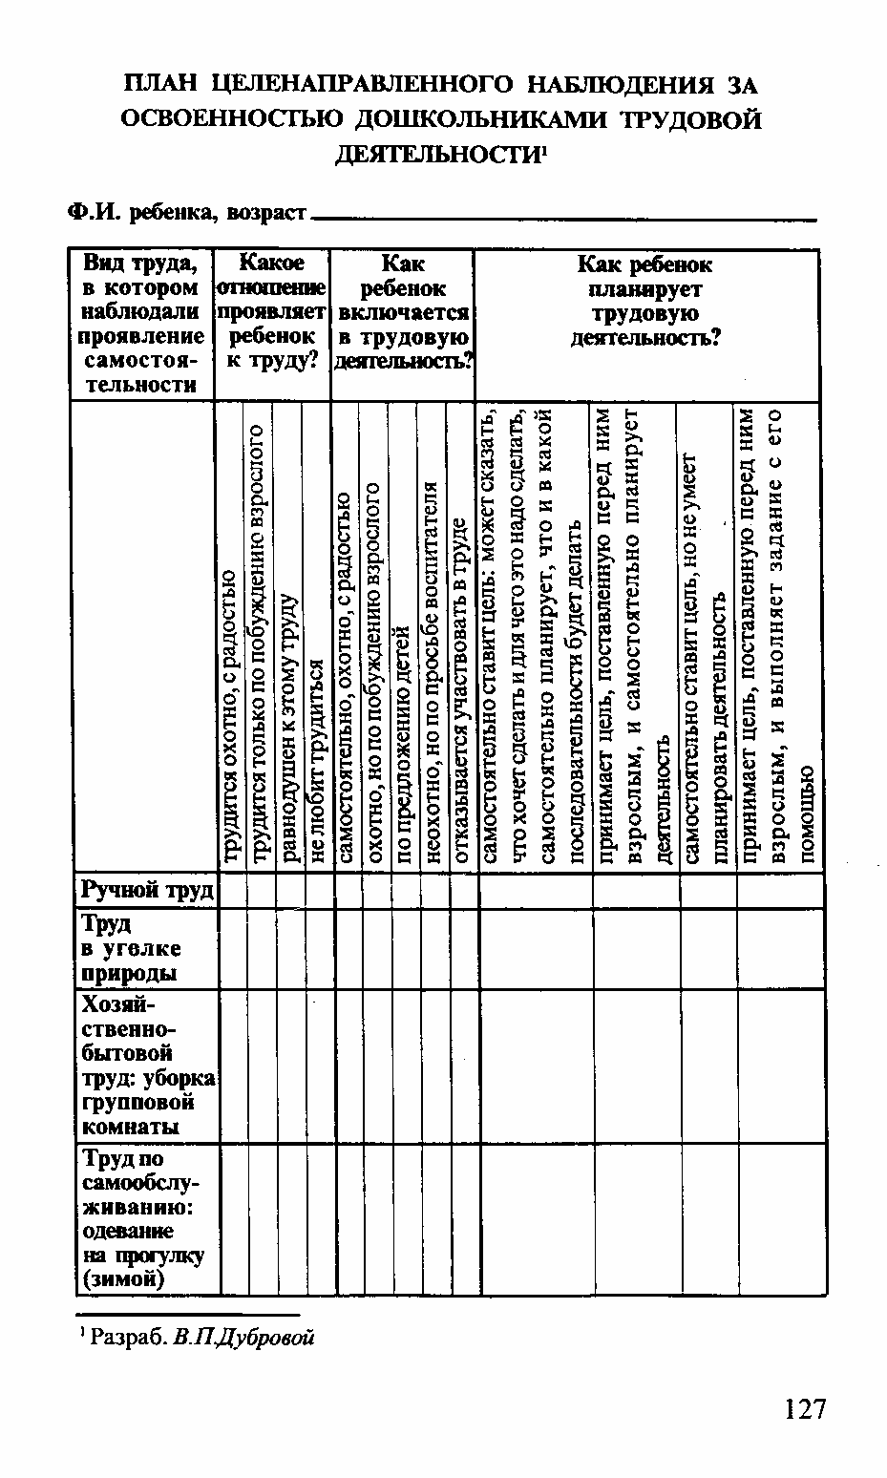
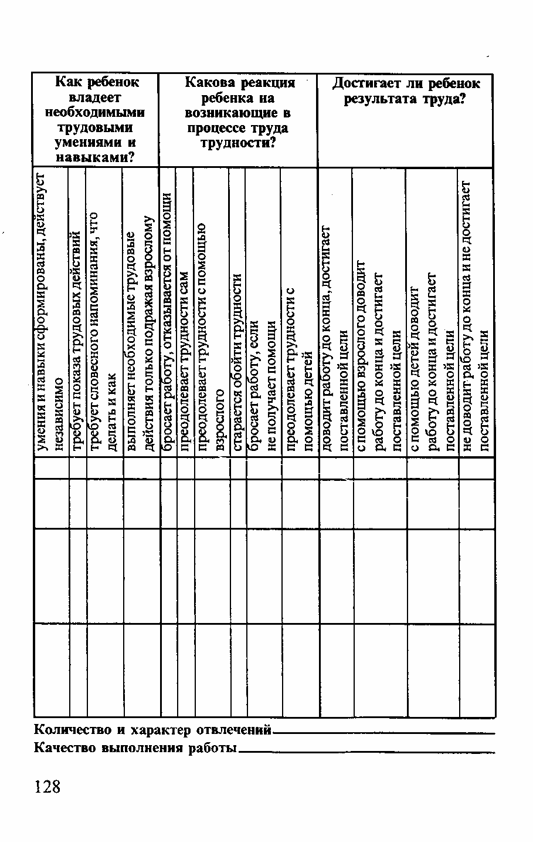
Схема 1

Приложение 4
Игровая деятельность. Основные вопросы для наблюдения и анализа

- Руководство творческими сюжетно-ролевыми играми детей:
Обогащение реального опыта детей в активной деятельности (наблюдения. Занятия, средства искусства, художественное слово);
Обучение способам игрового отображения действительности (специальные обучающие игры, непосредственные игры с воспитателем);
Организация предметно-игровой среды (наличие игрового материала различного типа; сопутствующие материалы и проч.);
Активизирующее общение взрослого с детьми в процессе игры (вопрос, подсказка, совет и проч.);
Диагностика уровня развития игровой деятельности детей (1 – 2 ребенка) (см. схему 2);
Анализ плана воспитательно-образовательной работы по формированию приемов игровой деятельности дошкольников данной возрастной группе.
- Дидактические игры:
Используемые виды дидактических игр в данной возрастной группе;
Реализация принципа развивающего обучения через игру;
Степень освоения детьми содержания и правил игры;
Занимательность и новизна содержания игр (увлеченность детей играми);
Стиль и тон общения педагога с дошкольниками в процессе игры, эмоциональное состояние детей;
Оценка приемов ознакомления с игрой и руководства ее ходом;
Анализ плана воспитательно-образовательной работы по организации дидактических игр в данной возрастной группе.
- Игры-драматизации:
Организация предметной среды;
Используемые воспитателем методы и приемы, помогающие детям точно и выразительно передавать образ героя;
Воспитательные задачи, решаемые педагогом в ходе игры-драматизации;
Увлеченность детей деятельностью;
Уровень отобразительных умений детей, умение использовать различные невербальные средства для воплощения героя; выразительность речи;
Элементы сотворчества в руководстве игрой;
Завершение игры: логичное завершение или незаконченность, прерванность, к какой деятельности перешли дети после игры- драматизации;
Оценка воспитателем деятельности детей.
Схема 2
Показатели сформированности приемов игровой деятельности детей дошкольного возраста
      - Устойчивость замысла (плановость).
      - Динамичность замысла (импровизация).
      - Совместное обсуждение замысла.
      - Достижение общего решения.
      - Содержание игры – взаимоотношения между людьми.
      - Присутствие эпизодов из сказок, фильмов и проч.
      - Разнообразие знаний, почерпнутых из взрослой жизни.
      - Содержательность ролевого взаимодействия.
      - Разнообразие используемых средств выразительности.
      - Активность использования речи при реализации роли.
      - Использование предметов-заместителей.
      - Осознанность и критичность при соблюдении правил.

Приложение 5
Эстетическое воспитание. Основные вопросы для наблюдения и анализа

- Эстетика быта: оформление групповой комнаты, ДОУ в целом (музыкальный зал, коридоры и т.д.).
- Организация изобразительной деятельности детей: комплексный характер занятий по изобразительной деятельности; вариативность используемого изобразительного материала и право ребенка на его выбор; методические приемы, стимулирующие детское художественное творчество; индивидуальный подход; интерес детей к занятию, их эмоциональное состояние; степень овладения техническими и изобразительными приемами.
- Организация музыкальной деятельности детей: сотрудничество воспитателя и музыкального руководителя в развитии музыкальности детей; выявление индивидуальной склонности к музицированию, поддержание и развитие ее; знакомство с планом работы музыкального руководителя с воспитателями.

Приложение 6
Умственное воспитание. Основные вопросы для наблюдения и анализа

- Сенсорное воспитание: знание детьми сенсорных эталонов (в соответствии с программными требованиями); приемы, используемые воспитателем для обучения обследованию предметов; организация предметной среды.
- Развитие познавательной активности, любознательности: руководство воспитателем поисковой деятельностью детей; использование педагогом занимательных проблемных ситуаций; увлеченность детей решением проблемной ситуации.
- Развитие речи: речь педагога; словарная работа с детьми в процессе организации бытовой деятельности; роль занятий в процессе развития речи дошкольников; методы и приемы, используемые педагогом для развития речи детей.
- Формирование системы знаний: выполнение программных задач на занятиях; приемы обучения; роль занятий в формировании системы знаний; приемы активизации познавательной деятельности детей; воспитывающий характер обучения; разнообразие форм организации познавательной деятельности детей.
- Подготовка воспитателя к занятиям: оборудование; планирование; выбор методов и приемов.

Приложение 7
Взаимодействие ДОУ с семьёй. Основные вопросы для наблюдения и анализа

- Информационно-аналитическое направление в работе с родителями: сбор и анализ сведений о родителях и детях, изучение семей, их трудностей и запросов; выявление готовности семьи ответить на запросы ДОУ; просвещение родителей.
Составьте памятку для родителей (в родительский уголок) на одну из актуальных проблем ДОУ.
- Практическое направление: формы и методы работы с семьей; организация продуктивного общения всех участников образовательного процесса.
Разработайте конспект родительского собрания на одну из актуальных для ДОУ тем.
- Контрольно-оценочное направление в работе с родителями: анализ эффективности мероприятий, которые проводятся специалистами детского сада.

Конструктивно-исполнительский период

ЗАЧЁТНЫЕ ЗАНЯТИЯ / МЕРОПРИЯТИЯ
- Проведение режимных процессов:
  - Утренний прием детей, утренняя гимнастика, завтрак;
  - Совместная деятельность, прогулка в 1-ую половину дня, обед, подготовка к дневному сну;
  - Подъем детей после дневного сна, полдник, совместная деятельность, прогулка во 2-ую половину дня.

- Организация и руководство игровой деятельностью детей:
  - Творческие сюжетно-ролевые игры;
  - Игры-драматизации;
  - Дидактические игры;
  - Подвижные игры.

- Организация трудовой деятельности детей:
  - Труд в уголке природы;
  - Хозяйственно-бытовой труд;
  - Ручной и художественный труд.

- Проведение занятий с детьми:
  - По ознакомлению с окружающим / познавательному развитию;
  - По формированию элементарных математических представлений;
  - По изодеятельности;
  - По конструированию;
  - По развитию речи / ознакомлению с художественной литературой / обучению грамоте /подготовке руки к письму;
  - Физкультурное;

- Развлечение.

- Работа с родителями:
  - Составление памятки для родителей (в родительский уголок) на одну из актуальных проблем ДОУ;
  - Составление конспекта родительского собрания на одну из актуальных для ДОУ тем.

- Изготовление пособий для группы (1 – 2).

- Составление психолого-педагогической карты ребенка на основании диагностики.

Итоговый период

ОТЧЁТНАЯ ДОКУМЕНТАЦИЯ ПО ПРАКТИКЕ
- Дневник по практике.
- Дневник педагогического анализа.
- Конспекты и планы зачетных видов деятельности.
- Материалы по работе с родителями.
- Отчет по оказанию помощи ДОУ (в изготовлении пособий, атрибутов к играм, оформлении помещений и проч.).

ОЦЕНКА ПРАКТИКИ
По окончании практики после анализа представленной документации в ведомость и зачётную книжку студента ставится оценка по практике. Критериями при оценке практики являются:
- уровень сформированности профессионально-педагогических умений;
- профессиональная компетентность;
- отношение к практике, проявление профессионально значимых качеств;
- качество выполнения всех задач и видов работы на практике;
- качество и своевременность сдачи отчетной документации.

9. Формы промежуточной аттестации (по итогам практики)
Промежуточная аттестация по производственной практике проводится в форме дифференцированного зачета в 7 семестре.
По итогам практики используются следующие формы отчетности: проверка плана студента-практиканта, собеседование с руководителем практики, в результате проверки которых студент получает зачет. Время проведения аттестации – через 1 неделю после прохождения практики.

10. Учебно-методическое и информационное обеспечение
производственной практики Практика по получению профессиональных умений и опыта профессиональной деятельности
а) основная литература:
- Арсентьева В.П. Игра – ведущий вид деятельности в дошкольном детстве: учеб. пособие / В.П. Арсентьева. – М., 2009.
- Галигузова Л.Н. Педагогика детей раннего возраста: учеб. пособие для студентов вузов, обучающихся по специальностям «Дошкольная педагогика и психология», «Педагогика и методика дошк. образования» / Л.Н. Галигузова, С.Ю. Мещерякова. – М., 2007.
- Дошкольная педагогика. Теория воспитания: учебное пособие. – Н.В. Микляева, Ю.В. Микляева. – 2-е издание, испр. – М: Академия, 2012.
- Дошкольная педагогика: задания и педагогические ситуации: учебное пособие // М.В. Сычева. – Пенза: Изд-во ПГУ, 2014.
- Козлова С.А., Куликова Т.А. Дошкольная педагогика. – М., 2009.
- Лобанова Е.А. Дошкольная педагогика: учебно-методическое пособие / Е. А. Лобанова. – Балашов: Николаев, 2005.
- Сафанова О.А. Управление качеством образования в дошкольном образовательном учреждении: Учебное пособие / О.А. Сафонова. – М.: АКАДЕМИЯ, 2011.
- Федеральный государственный образовательный стандарт дошкольного образования. – М., 2013.

б) дополнительная литература:

- Арнаутова Е.П. идр. Преемственные связи ДОУ, школы и родителей будущих первоклассников: Метод. пособие. М., 2006.
- Арсентьева В.П. Игра – ведущий вид деятельности в дошкольном детстве: учеб. пособие / В.П. Арсентьева. – М., 2009.
- Артемова Л.В. Окружающий мир в дидактических играх дошкольников. М., 1992.
- Артемова Л.В. Театрализованные игры дошкольника. – М., 1991.
- Бондаренко А.К. Дидактические игры в детском саду: Кн. для воспитателя. – М., 1991.
- Буре Р. С. Воспитатель и дети. – М., 2001.
- Буре Р.С. Учите детей трудиться. М., 1993.
- Виноградова Н Ф., Куликова т.А. Дети, взрослые и мир вокруг. – М., 1993.
- Гербова В.В. Учусь говорить. М., 2001.
- Дубровская Е.А. Ступеньки музыкального развития. М., 2004.
- Дыбина О.В. и др. Ребенок в мире поиска: Программа по организации поисковой деятельности детей дошкольного возраста. М., 2005.
- Ерофеева Т.И. Дошкольник изучает математику. М., 2005.
- Земцова Е.Н Комплексный подход к интеллектуальному развитию дошкольников // Управление ДОУ. 2005. № 5.
- Козлова С.А. Нравственное воспитание дошкольников в процессе ознакомления с окружающим миром. М., 1988.
- Комарова Т.С., Филлипс О.Ю. Эстетическая развивающая среда. М., 2005.
- Кравцова Е.Е. Разбуди в ребенке волшебника. – М., 1996.
- Материалы и оборудование для детского сада: Пособие для воспитателей и заведующих / Под ред. Т.Н. Дороновой и Н.А. Коротковой. – М., 2003.
- Михайленко Н. О воспитателе детского сада // Дошкольное воспитание. 1993. № 9.
- Михайленко Н.Я., Короткова Н.А. Как играть с детьми. – М., 2001.
- Новоселова С.Л. Развивающая предметная среда. – М., 1995.
- Павлова Л.И., Волобуева Л.М. Организация педагогической и методической практики в ДОУ // Управление ДОУ. 2002. № 6.
- Педагогическая практика для студентов факультетов дошкольного образования / Под ред. В.И. Ядэшко, Л.М. Волобуевой. – М., 1999.
- Петерина С.В. Воспитание культуры поведения у детей дошкольного возраста. – М., 1986.
- Петровский В.А. и др. Построение развивающей среды в дошкольном учреждении. – М., 1993.
- Семинарские, практические и лабораторные занятия до дошкольной педагогике / Под ред. Э.К. Сусловой, Л.В. Поздняк. – М., 2000.

в) программное обеспечение и Интернет-ресурсы
- Газета «Дошкольное образование» www.dob.1september.ru
- Детский сад. Ру – портал для родителей www.detskiysad.ru
- Журнал «Начальная школа плюс До и После» www.school2100.ru
- Журнал «Обруч» http://www.obruch.ru
- Международный образовательный портал MAAM.RU http://www.maam.ru
- Министерство образования и науки Российской Федерации http://mon.gov.ru
- Научная электронная библиотека eLIBRARY.RU http://elibrary.ru/defaultx.asp
- Научно-методический журнал «Дошкольное воспитание» www.dovosp.ru
- Педагогическая библиотека www.pedlib.ru
- Сайт для работников дошкольного образования www.ivalex.vistcom.ru
- Социально-педагогический портал Дошкольники www.doshcolniki.ru
- Федеральный институт развития образования http://www.firo.ru/?page_id=11684
- Электронная библиотека МГППУ http://psychlib.ru/mgppu

11. Материально-техническое обеспечение
производственной практики Практика по получению профессиональных умений и опыта профессиональной деятельности

Для полноценного прохождения производственной практики необходимы:
– аудитории, оборудованные в соответствии с санитарно-гигиеническими требованиями, учебная мебель, интерактивные доски для демонстрации учебных материалов, проекторный стол, шкафы для хранения наглядных пособий, стеллажи и подставки для демонстрации плакатов, книг, игрушек и др. материала;
– технические средства обучения (компьютеры, мультимедийный проектор для презентаций, интерактивная доска, экран);
– учебно-наглядные пособия для детей, материалы методического кабинета, компьютерные программы; игрушки (дидактические, образные, наборы игрушек); наглядно иллюстративный материал (серии картин, альбомы, плакаты, фотографии и др.); детская художественная литература; физкультурное оборудование, приборы для диагностики физического развития детей; комнатные растения и животные; аквариум, террариум; гербарии растений; произведения изобразительного искусства.

Программа производственной практики составлена в соответствии с требованиями ФГОС ВПО с учетом рекомендаций ПрООП ВО по направлению подготовки 44.03.01 Педагогическое образование и профилю подготовки «Дошкольное образование».

Программу составили:
1. Сычёва М.В., доцент кафедры «Педагогика и психология дошкольного, начального и дефектологического образования»

Настоящая программа не может быть воспроизведена ни в какой форме без предварительного письменного разрешения кафедры-разработчика программы.

Программа одобрена на заседании кафедры «Педагогика и психология дошкольного, начального и дефектологического образования»

Протокол № ___ от «____» ______________ 20__ года

Зав. кафедрой __________ ______________________ Корчагина Л.Н.

Программа согласована с заведующим выпускающей кафедрой
«Педагогика и психология дошкольного, начального и дефектологического образования»
(подпись, Ф.И.О., дата)

Программа одобрена методической комиссией факультета педагогики, психологии и социальных наук

Протокол № ___ от «____» ______________ 20__ года

Председатель методической комиссии
факультета педагогики, психологии и социальных наук ______________ Пятин М.А.

Сведения о переутверждении программы на очередной учебный год и регистрации изменений

Учебный  год | Решение кафедры  (№ протокола, дата, подпись зав. кафедрой) | Внесенные изменения | Номера листов (страниц)
Учебный  год | Решение кафедры  (№ протокола, дата, подпись зав. кафедрой) | Внесенные изменения | заменен-  ных | новых | аннулиро-ванных

